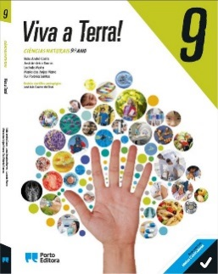
CASA DA AULA – Ficha de Avaliação 1 – 9.º ano
Objetivos gerais das metas curriculares:
1. Compreender a importância da saúde individual e comunitária na qualidade
de vida da população.
2. Sintetizar as estratégias de promoção da saúde.
3. Conhecer os distintos níveis estruturais do corpo humano.
4. Compreender a importância de uma alimentação saudável no equilíbrio
do organismo humano.

GRUPO I
Novo relatório apresenta indicadores da saúde e dos sistemas de saúde em 35 países
Os países europeus alcançaram uma importante melhoria do nível de saúde das populações nas últimas décadas. A esperança de vida à nascença nos Estados-membros da União Europeia (UE) aumentou mais de seis anos desde 1980, tendo atingido 79 anos em 2010, enquanto a mortalidade prematura diminuiu drasticamente. Pode esperar-se que mais de três quartos destes anos de vida sejam vividos sem limitações da atividade. O aumento da longevidade pode ser explicado pela melhoria das condições de vida e de trabalho e de alguns dos comportamentos relacionados com a saúde, mas a melhoria do acesso aos cuidados de saúde e da sua qualidade também é digna de destaque, como o demonstra, por exemplo, a forte redução das taxas de mortalidade após ataque cardíaco ou acidente vascular cerebral.
Boletim informativo Saúde-UE, newsletter 101 (2012)

A saúde dos portugueses
Em 2014, ocorreram 23 991 óbitos antes dos 70 anos de idade. Já em 2013 verificaram-se 24 810 mortes prematuras e em 2012, ocorreram 24 944, a que correspondem respetivamente as taxas de 22,6%, 23,2% e 23,3%. O patamar alcançado em 2014 (se comparado com anos anteriores) indicia que a meta fixada para 2020 pode ser alcançada. As causas de mortalidade prematura são distintas consoante os grupos etários. No período infantil, malformações congénitas e o baixo peso, por exemplo; nos jovens, acidentes; na idade adulta, doenças crónicas não transmissíveis, como as doenças cérebro-cardiovasculares e a doença oncológica. Como determinantes das causas de mortalidade, têm sido apontados o tabagismo, sedentarismo, maus hábitos alimentares (comportamentos e estilos de vida não saudáveis).
www.dgs.pt (consultado em setembro de 2015)
Nas questões 1 a 8, seleciona a letra da opção correta.
1. A esperança de vida à nascença na União Europeia
(A) aumentou mais de seis anos na última década, tendo a mortalidade prematura diminuído.
(B) atingiu 79 anos em 1980, tendo a mortalidade prematura aumentado.
(C) tem vindo a aumentar desde 1980, assim como a mortalidade prematura.
(D) aumentou de 1980 a 2010, tendo ocorrido a diminuição da mortalidade prematura.

2. A expressão “Pode esperar-se que mais de três quartos destes anos de vida sejam vividos sem limitações da atividade” refere-se ao conceito de
(A) anos potenciais de vida perdidos.
(B) esperança de vida de boa saúde.
(C) esperança de vida sem doença crónica.
(D) esperança de vida.

3. O tabagismo, o sedentarismo e os maus hábitos alimentares são determinantes de saúde incluídos na categoria
(A) demográfica e social.
(B) de acessos a serviços de saúde.
(C) da dimensão individual.
(D) do ambiente físico.
4. As doenças cérebro-cardiovasculares caracterizam-se por ______ e têm como fatores de risco ______.
(A) acumulação de gorduras nos vasos sanguíneos ... o tabagismo e o sedentarismo
(B) inflamação dos pulmões ... o tabagismo e o sedentarismo
(C) aumento dos níveis de açúcar no sangue ... a obesidade e a hipertensão
(D) acumulação de gorduras nos vasos sanguíneos ... a inalação de gases e outras substâncias nocivas

5. A qualidade de vida envolve quatro domínios, como por exemplo o ______ estando as causas de morte prematura incluídas no domínio ______.
(A) económico e cultural ... psicológico
(B) psicológico e cultural ... biológico
(C) biológico e cultural ... económico
(D) económico e psicológico ... cultural

6. Em Portugal, os jovens morrem prematuramente devido a
(A) diabetes.
(B) cancro.
(C) excesso de peso.
(D) acidentes.

7. Os anos potenciais de vida perdidos, em Portugal
(A) têm diminuído desde 2012 e espera-se que continuem a diminuir.
(B) têm aumentado desde 2012 e espera-se que continuem a aumentar.
(C) aumentaram de 2012 para 2013 e diminuíram de 2013 para 2014.
(D) diminuíram de 2012 para 2013 e aumentaram de 2013 para 2014.

8. O aumento da longevidade na UE deve-se ______ e à diminuição de doenças provocadas por _____.
(A) ao aumento da natalidade ... agentes biológicos
(B) a melhores comportamentos de saúde ... fatores hereditários
(C) a melhores condições de vida ... agentes patogénicos
(D) a melhores condições de trabalho ... antibióticos

9. Os estilos de vida não saudáveis são característicos de uma sociedade de risco. Apresenta três exemplos de culturas de risco.

10. Classifica cada uma das afirmações seguintes em verdadeira (V) ou falsa (F).
A – A consulta regular do médico de família capacita cada pessoa para a promoção da sua saúde.
B – A sociedade de risco caracteriza-se por uma grande agressividade e intolerância.
C – O uso indevido de antibióticos tem diminuído a resistência bacteriana.
D – A frequência da escolaridade obrigatória e o convívio são medidas de capacitação dos jovens.
E – As estratégias de promoção da saúde devem ser implementadas a nível individual, familiar e comunitário.
F – O controlo do espaço exterior da escola por adultos responsáveis é uma estratégia de promoção de saúde individual.
G – Alguns agentes patogénicos biológicos têm coevoluído com a espécie humana.

11. Justifica a afirmação: “A saúde e a sobrevivência dependem da interação entre a informação genética, o meio ambiente e os estilos de vida.”

12. Faz a correspondência correta entre cada letra da coluna A e um número romano da coluna B.
Coluna A | Coluna B
(a) Conjunto de átomos ligados entre si.  (b) Conjunto da faringe, esófago, estômago e intestino.  (c) Conjunto de células nervosas.  (d) Conjunto de organelos. | (I) Sistema de órgãos  (II) Tecido  (III) Célula  (IV) Molécula

13. Menciona três elementos químicos muito abundantes no corpo humano.

14. Identifica na figura 1 o algarismo relativo a cada um dos termos da chave.
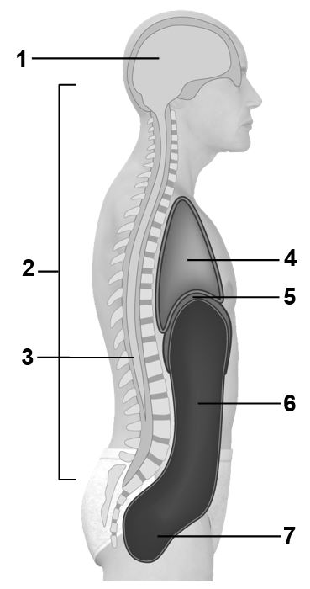
Chave
A – Cavidade pélvica
B – Diafragma
C – Direção posterior
D – Cavidade craniana
E – Cavidade torácica
F – Cavidade espinhal
Fig. 1. Níveis estruturais do corpo humano.

15. Descreve o contributo da cápsula endoscópica para o conhecimento do corpo humano.

16. Ordena as expressões identificadas pelas letras de A a F para reconstituíres a sequência correta de acontecimentos que ocorrem como resposta do organismo a uma situação de calor intenso, de modo a manter a homeostasia. Inicia em D.
A – Ocorre produção de suor e dilatação dos vasos sanguíneos.
B – A pele e o encéfalo detetam o calor.
C – Aumento da temperatura interna.
D – A temperatura ambiental sobe.
E – Restabelece-se o equilíbrio, voltando a temperatura interna a 37 ºC.
F – Diminuição da temperatura interna.

GRUPO II
Quiz Mediterranean Diet Score
As doenças cardiovasculares (DCV) são a principal causa de morte em Portugal, representando 39% dos óbitos, e estão diretamente relacionadas com os maus hábitos alimentares e de estilo de vida. A dieta mediterrânea e a adoção de um estilo de vida saudável têm um papel importante na prevenção das DCV. Neste contexto, o Serviço de Dietética e Nutrição (SDN) do Hospital de Santa Maria dinamizou, no dia 25 de maio, uma ação de sensibilização em que aplicou um inquérito Quiz Mediterranean Diet Score a uma população de 221 indivíduos. O gráfico 1 mostra os resultados obtidos no referido inquérito.
Adaptado de http://www.chln.min-saude.pt/ (consultado em setembro de 2015)

Gráfico 1. Distribuição das respostas ao Quiz Mediterranean Diet Score.

Nas questões 1 a 3, seleciona a letra da opção correta.
1. As carnes vermelhas processadas são _________ constituídos, essencialmente, por _______.
(A) nutrientes ... prótidos
(B) alimentos ... glícidos
(C) alimentos ... prótidos
(D) nutrientes ... glícidos
2. O consumo de leguminosas e de cereais integrais é benéfico porque
(A) o seu conteúdo em fibras alimentares previne o cancro do intestino grosso.
(B) fornece ao organismo, essencialmente, elementos-traço que previnem a desmineralização óssea.
(C) o seu elevado teor em água previne a desidratação do organismo.
(D) o seu conteúdo em vitaminas fornece a energia necessária para o organismo.
3. A maioria da população que respondeu ao Quiz
(A) praticava a dieta mediterrânica.
(B) não tinha hábitos de uma alimentação mediterrânica.
(C) preferia o consumo de vegetais ao de carnes vermelhas.
(D) substituía o consumo de azeite pelo consumo de outras gorduras.
4. Relaciona a alimentação mediterrânica com a prevenção das DCV, com base em dois hábitos alimentares referidos no gráfico 1.
5. O consumo excessivo de alimentos por compulsão alimentar é um distúrbio alimentar com consequências graves para o equilíbrio do organismo. Apresenta dois exemplos de outros distúrbios alimentares.
6. Justifica a afirmação: “A insuficiência de iodo e de ferro tem efeitos no organismo.”

